МБУ «ПРИБАЙКАЛЬСКАЯ ЦБС»
Прибайкальская МЦБ
Методический отдел

Внимание! Интересный опыт

Внедри у себя

Инновационные формы работы.
Опыт Юговской библиотеки

Турунтаево
2016

Составители:

Т.А.Артемьева, методист МЦБ
О.Р. Утегенова, гл. библиограф МЦБ

Сост. и ред. библиографических списков осуществлено главным библиографом:

О.Р.Утегеновой

Отв. за выпуск:

Л.М.Симонова,
директор МБУ «Прибайкальская ЦБС»

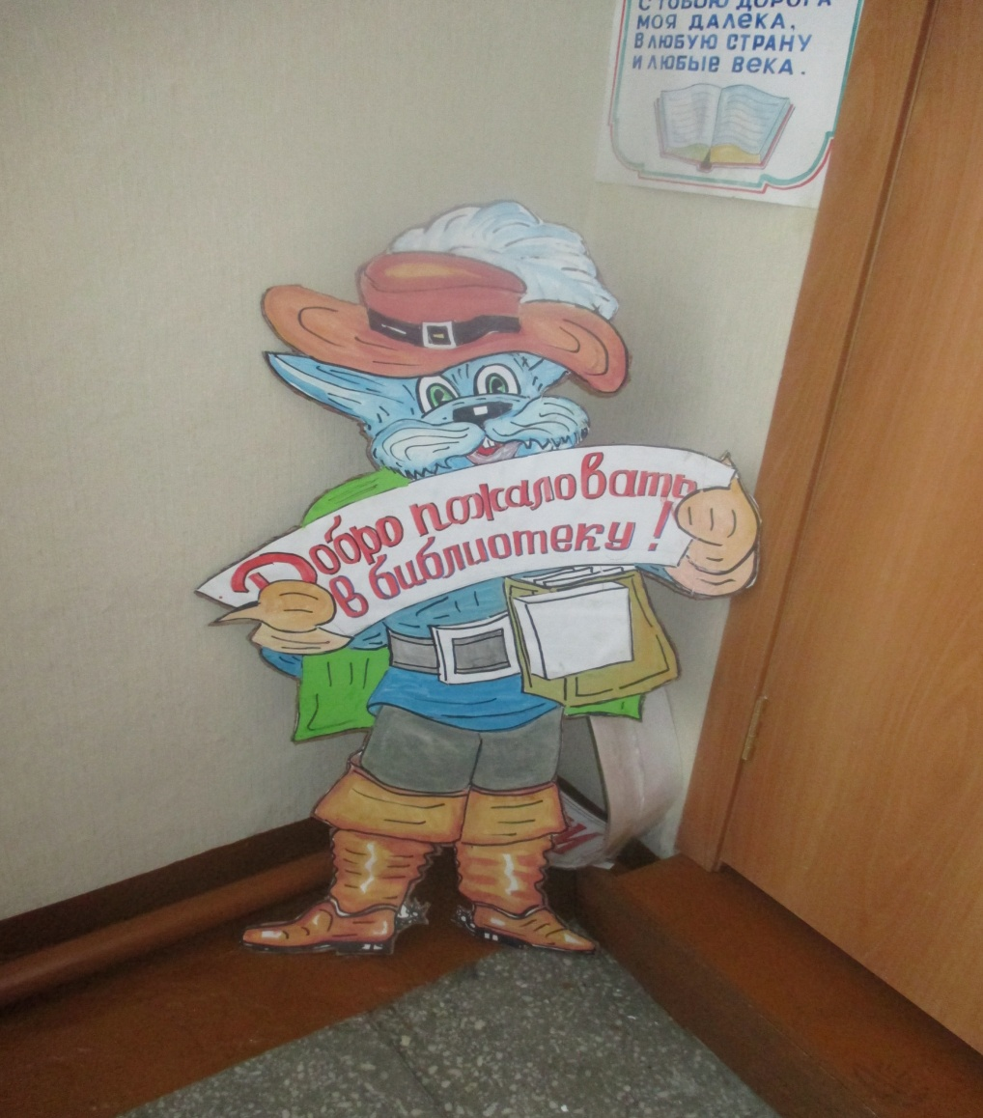

Внедри у себя. Инновационные формы работы. Опыт Юговской библиотеки: [дайджест] / МБУ «Прибайкальская ЦБС» ; сост. Т.А. Артемьева, О.Р. Утегенова ; отв. за выпуск Л. М. Симонова. – Турунтаево, 2016. – 16 с.
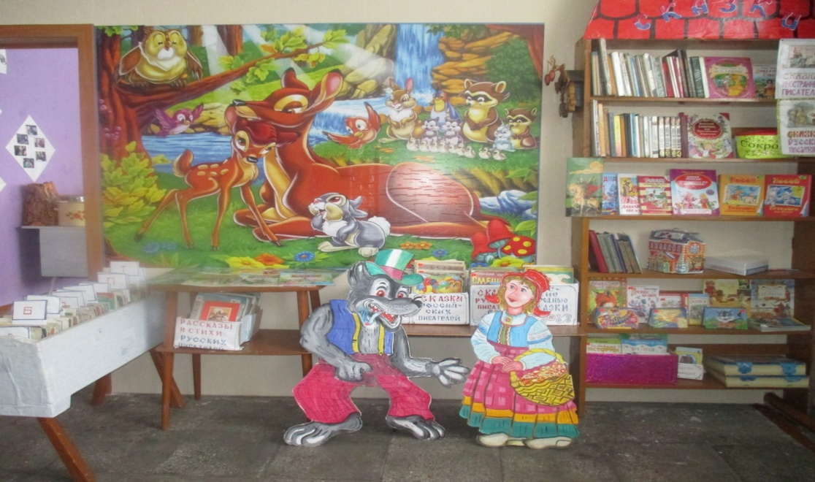

Привлечение к чтению и книге

«Вместе с книгой мы растем»

Проект литературного развития детей дошкольного и младшего школьного возраста «Вместе с книгой мы растем» был представлен на 1 республиканский конкурс научных работ по библиотековедению, библиографии и книговедению и был удостоен диплома за 3 место в номинации « Лучшая научная работа поселенческих библиотек» и был опубликован в сборнике РДЮБ; 2010 год.

В 2010 году библиотека работала над реализацией проекта «Уроки классики – уроки жизни». В детском саду «Ручеек» состоялось открытие центра поддержки детского чтения, который работает по проекту «Вместе с книжкой мы растем».
В 2012 году библиотека продолжила работу по проекту «Вместе с книгой мы растем». Тесный контакт библиотеки с детским садом и родителями, несомненно, активизирует в дошкольнике будущего читателя. Радует положительная динамика роста численности читателей, повышение их спроса на книжную продукцию и периодику.
Анкетирование «Семья 21 века и библиотека» позволило выявить успехи и недостатки в работе, принять решение для повышения эффективности обслуживания. Эти анкеты заполняли родители, пришедшие вместе со своим ребенком — дошкольником в библиотеку. Ответы анкеты помогли нам составить представление о новом читателе – ребенке и среде, в которой он находится дома, планировать дальнейшую работу с ним; заполнение анкеты становится для родителей поводом для размышления о роли книги и чтения в их семье, в развитии детей. «Наша задача – убедить родителей дошкольников в том, что семья и библиотека совместными усилиями могут воспитать одаренного читателя – человека 21 века: обратить внимание родителей на значение домашней библиотеки в воспитании и развитии их детей; узнать, что ожидают родители от общения ребенка с библиотекой. Почти все родители дошкольников заполнили анкеты. При проведении устного журнала «Моя семья – моя радость» (совместная встреча детей и родителей) на литературной страничке был представлен детский фольклор «Народная мудрость о семье» (пословицы и поговорки о семье).
На второй страничке мы предложили детям устный «экзамен», включающий вопросы: «Назови день рождения мамы и папы», «Любимая песня твоей бабушки?», «Жалеешь ли ты своих родителей? Как?», «Какая семья будет у тебя? Помечтай вслух…» При проведении итогов мы поблагодарили детей за искренние ответы на вопросы о своей семье, за теплые слова в адрес мам и пап и, конечно же, родителей за участие на этом устном журнале. Родительские посиделки «Войдем в мир книги вместе…», был проведен обзор книг под названием «Новые имена» с информацией о современных детских писателях: Москвиной, Крюковой, Усачеве, Воскобойникове и их творчестве.
В наше время, как никогда, семья рассматривается во всем мире как социальная ценность. В формировании личности человека большое влияние оказывает организация семейного досуга, передача от поколения к поколению лучших, в том числе и традиций семейного общения. Имея особую ауру, библиотека является необходимым помощником семьи, способствующим через книгу развитию духовного мира ребенка.
С этой целью в нашей библиотеке был создан «Уголок семейного чтения». Взрослые всегда обращали внимание на такие книжные выставки, как: «Мудрость родительской любви», «Почитаем вместе с мамой», «Скоро в школу!», «Когда в доме первоклассник».
Для детей были оформлены яркие, привлекающие внимание выставки: «Книги из бабушкиного сундука», «Книги и твои сверстники», «Детское чтение для сердца и разума», «Для самых маленьких»,-Е.Г.Налетова.

2014 г. Проект «Палитра здоровья» заслуженно вошел в число призеров и получил 1 место районного конкурса библиотечных проектов «Библиотеки в Год культуры»

«Каникулы с книгой»

Во все времена читающий человек считался знающим, умным, мудрым. Ведь «общение с книгой – высшая и незаменимая форма интеллектуального развития человека», как сказал русский советский поэт Александр Твардовский. Юговская сельская библиотека основным приоритетом в своей работе считает продвижение чтения. Используя различные формы и методы, содействует возрождению интереса к книге, приобщению молодежи к истинно духовным ценностям – русской литературе, начиная с фольклора и заканчивая классикой. 26 июля стартовала акция «Каникулы с книгой». Цель акции –привлечь новых читателей в библиотеку, повысить у детей интерес к чтению во время летних каникул, раскрыть перед ними богатство и разнообразие детской литературы, научить детей любить и ценить книги.

Мальчишки украсили свои велосипеды плакатами « Я люблю лето!», «Я люблю читать сказки!», «Ура, каникулы!» и на велосипедах проехали по селу, приглашая всех на праздник. На детской площадке, украшенной воздушными шариками, пестрели плакаты, призывающие прохожих: «Отдыхай!», «Играй», «Читай!», «Открой книгу и чудеса начнутся», «Лето, книга. Я – друзья!» была оформлена выставка « Читай! Выдумывай! Твори!», звучала веселая музыка. Гостей встречала Королева Сказка со своей свитой. Дети, родители, дедушки и бабушки становились участниками праздничного мероприятия. Помощники Королевы устроили «Аллею сказочных героев». Все желающие приняли участие в викторине «Угадай сказочного героя». Королевский Паж призывал написать рекламу для своей любимой книги, то есть так похвалить, чтобы другим ребятам захотелось ее почитать. Королева Сказка предложила изготовить для своей любимой книги закладку. Золушка приготовила ребятам «Сказочную раскраску», и ребятишки дружно и весело раскрасили героев из разных сказок. Кот в сапогах призывал ребятишек принять участие в конкурсе «Шашечный бой», « Мастерская идей» - конкурс от Бабы-Яги, и, используя природный материал, бумагу, краски, бисер, ребята изготовили поделки по теме любимых сказок. А Мальвина прежде чем объявить конкурс «Поэтический фонтан»- декламацию любимых стихов всеми желающими- провела с ребятами настоящий литературный ринг, чтобы узнать, много ли они читают и насколько хорошо знают героев книг. Дети из детского сада «Ручеек» с воспитателями пришли на праздник, чтобы послушать интересные сказки, забавные истории и детские стихи. Ребята из клуба «Непоседы» приготовили для них инсценировку «Теремок».

Одним словом, каникулы- веселая пора1 Можно было уединиться с книгой, пошелестеть страницами и, проявив свои творческие способности, выиграть приз, можно полакомиться сладкой ватой. А в конце праздника Королева Сказка объявила победителей праздника и наградила лучших читателей библиотеки.

Самой большой наградой для организаторов стала благодарность ребят и их родителей за проведенное мероприятие. Очень приятно было услышать из уст мамы одной нашей читательницы такую реплику: « Спасибо вам огромное за все, что вы делаете для наших детей».

Мы рады, что сегодняшние мальчишки и девчонки, увлеченные компьютерами и играми в виртуальном пространстве, по-прежнему любят книгу. И хочется верить, что так будет всегда.

21 марта – Всемирный день поэзии. Акция «День стихотворения в кармане» Суть этой акции заключается в том, чтобы во Всемирный день поэзии у каждого любителя поэзии в кармане было свое любимое стихотворение, которое он сможет прочитать везде: в библиотеке, в школе, на улице. На абонементе для читателей выросло необычное весеннее дерево, на листочках которого появились замечательные веселые стихи. Каждый читатель имел возможность сорвать с дерева листочек, прочитать стихотворение и положить его в карман. Кроме того, у этого замечательного дерева проходили громкие чтения стихов известных детских поэтов. Читали сами дети, родители и библиотекарь.

Духовно-нравственное воспитание

Духовно-нравственное воспитание - одно из приоритетных направлений в деятельности Юговской библиотеки Таловского СП Прибайкальского района. В этом направлении разрабатываются и реализуются проекты и программы, расширяется круг сотрудничества с различными учреждениями и объединениями. Несколько лет библиотека работает по программе «Возрождение и сохранение национальных и духовных традиций русского народа». Библиотека врачует душевные раны, помогает справиться с недугами, поднимает на вершины духа. Юговская библиотека не один год сотрудничает со Свято-Троицким Селенгинским монастырем. Важным событием для села было открытие Воскресной школы на базе библиотеки в 2013 году. Занятия в школе проходят каждое воскресенье. Отец Ефрем часто рассказывает об истории русской церкви, культуре, об иконописи, и конечно же о Постах, особенно Великом. Слушают его все, затаив дыхание. Он замечательный рассказчик, прекрасный, чуткий, добрый духовный отец для своих прихожан. Детям библейские сюжеты раскрываются в игровых программах. Занятия в школе завершаются чаепитием, во время которого, как и полагается в одной большой семье, происходит общая беседа: у кого-то за прошедшую неделю произошло значимое событие, кто-то прочитал душеполезную статью, книгу и хочет поделиться этим с другими. Больше всего им нравится заниматься подготовкой и участием в праздниках Рождества Христова, Пасхе. С театральными постановками участники Воскресной школы побывали на гастролях и в соседних селах д. Таловка, Мостовка, Ильинка. Выступали в реабилитационном центре «Отрадный сад» В 2015 году библиотека встречала гостей из Воскресных школ с.Югово, Мостовка Ильинка. Состоялся праздник «Свет волшебный за окном — Рождество приходит в дом!» Литературная композиция сопровождалась видеопрезентацией «Рождество Христово!» Гости из Ильинки порадовали всех представлением кукольного театра, ребята из Мостовской школы представили сценку «Чудо Рождества!», а хозяева представили на суд зрителей спектакль «Дары Артабана». 8 января ребята побывали на рождественской елке в Свято-Троицком мужском монастыре
2013 год

8 января мы побывали на Рождественской елке в Свято-Троицком монастыре. Игумен Алексий и монастырская братия с любовью и душой приготовились к проведению праздника. Вертеп у храма вызвал восторг не только у детей. Взрослые с умилением смотрели, на колыбельку, где лежал младенец Христос. Ребята играли, не замечая, как проходит время, и вот отец Алексий начал молебен. Гости притихли, слушая молитву. Отец Алексий благословил всех присутствующих и поздравил с Рождеством. Импровизированная сцена превратилась в сказочную страну, где Снегурочка со своими подругами и детьми искали Рождественскую звезду. Восторгу детей не было предела, когда на Сказочной Карете в монастырь въехал Дед Мороз! Игры, конкурсы, хороводы, катание на пони. Трапезная для тех, кто приустал, проголодался, подмерз. Монастырь буквально был залит светом добра и радости! Но вот, сказка подходит к завершению, и удивительный фейерверк салютует о том, что праздник заканчивается и дети получают сладкие подарки.

День Святого Духа.

В понедельник, 1 июня, юговчане отпраздновали престольный праздник села – День Святого Духа. Подготовкой и проведением праздника ежегодно занимается Юговская библиотека, ее заведующая Налетова Елена Геннадьевна, руководитель ТОСа «Современник». В этот день утром около семидесяти человек – как местных жителей, так и паломников, приехавших в обитель на праздник Святой Троицы, — прошли по селу Крестным ходом. Местные жители выходили из своих дворов, просили благословения. Воспитатели детского сада "Ручеек" – верующие люди, активные прихожане – вывели своих воспитанников на улицу, чтобы встретить Крестный ход. Отец Ефрем благословил ребятишек. Затем собрались в строящемся храме. Благочинный обители иеромонах Ефрем (Шишкин) отслужил молебен и в своей проповеди сказал о том, что на долю разных поколений выпадают различные испытания и скорби: «Нашим дедам и прадедам суждено было пережить войну и разруху, нашему поколению – возрождать Православие в России». После обеда на детской площадке заиграла музыка, и люди стали собираться. Праздник День Села и День защиты детей. В этом году два праздника соединились в один. Красочно украшенная сцена привлекала внимание, приглашая всех желающих отправиться в "Волшебную страну". Жители собрались на Праздник с радостным настроением и улыбками на лицах. И погода благоприятствовала праздничному дню. В этот день казалось, что по-настоящему пришло лето, ярко светило солнце и дул лёгкий ветерок. Затем собрались в строящемся храме. Благочинный обители иеромонах Ефрем (Шишкин) отслужил молебен и в своей проповеди сказал о том, что на долю разных поколений выпадают различные испытания и скорби: «Нашим дедам и прадедам суждено было пережить войну и разруху, нашему поколению – возрождать Православие в России». На празднично оформленной сцене, ведущие Налетова Елена и Зеленовская Татьяна обратились к собравшимся землякам, сельчанам и гостям с поздравительной речью, после чего предоставили слово иеромонаху Ефрему, он поздравил всех собравшихся с праздником и пожелал благополучия в жизни. От партии ЛДПР с поздравлением выступил Александр Иннокентьевич Попов и вручил детям подарки.

В "Волшебной стране" детей и взрослых ждали Старуха Шапокляк (Князева Виктория), Старушка- принцесса (Букассева Марина). Доктор Айболит (Налетов Никита), Пеппи Длинный Чулок (Налетова Даша), Золушка (Новосельцева Кристина), Дюймовочка (Тимофеева Катя), Буратино (Утенков Дима), Шахерезада (Темникова Кристина). Вместе с героями жители и гости нашего села побывали в "Волшебной стране", где принцесса-старушка из королевства "Скучиниуса Второго" попала в королевство "Веселиуса Первого" и снова стала девочкой, которой хотелось прыгать, кружиться, петь. Ее папа-король прислал для всех ребят лучший шоколад, какой нашелся в его королевстве.

Детские коллективы Воскресных школ с. Ильинка, Югово, а также ребята из Детской школы искусств ст. Таловка представили собравшимся сказки «О Красной шапочке на новый лад» и « Колобок». Среди зрителей были также учащиеся Воскресной школы с. Троицкое. Актеры порадовали гостей новым прочтением любимых сказок, яркими костюмами и прекрасными «актерами» кукольного театра.

Стоит отметить, что в честь празднования «День Села 2015» тосовцами были проведены конкурсы на "Лучший приусадебный участок", "Лучшее подворье", "Лучшая улица". И вот на Празднике Села, в торжественной обстановке, победителям были вручены их награды. Активисты ТОС "Современник" подготовили замечательную концертную программу, в которой блеснули талантами и юные, и взрослые жители села, а также гости из Таловки. Празднование проходило в необычайно теплой, почти домашней обстановке – ведь с концертными номерами выступали не профессиональные артисты, а сами жители села.

В далеком прошлом по старой традиции в престольные праздники в любой дом заходили с визитом не только родственники, но и совсем незнакомые люди. Было принято всех принимать и угощать. Мы стараемся возродить традиции наших предков. После праздника все односельчане и гости села собрались за столом. Еще долго звучали поздравления и даже сочиняли стихи о родном селе.

Костюмированный праздник «Пришла коляда»

- один из наиболее любимых читателями-детьми, где можно увидеть старинные обряды. С ребятами были разучены тексты колядок, проведены конкурсы, гадания. Почувствовать дух праздника помогло перевоплощение в различных фольклорных персонажей. Закрепить знания решили необычным путем. Прошли по улицам села и каледовали. У детей остались положительные впечатления, жители села угощали каледовщиков различными сладостями. После этого все собрались в библиотеке, и пили чай с гостинцами. Удалось зажечь искорку любви и интереса к жизни русского народа, его истории и обычаям

«Как на масленой неделе»

На празднике побывало более 100 человек. Гости из соседних сел с удовольствием участвовали в играх, забавах, аттракционах, катались на лошадях. Атмосферу хорошего настроения создавали скоморохи, Баба-яга, Леший. У юговцев была уникальная возможность поиграть с Масленицей, а в конце праздника сжечь ее чучело, что символизировало начало весны.

Экологическое просвещение

2012 г.- Проект «Экология. Туризм. Дети» был подготовлен и принимал участие в республиканском конкурсе проектов Министерства образования и науки РБ в сфере летнего отдыха, оздоровления, занятости детей, подростков и молодежи.

Данная программа осуществляется в детском летнем лагере краткросрочного пребывания. На базе библиотеки были организованы 2 экологических отряда «Солнышко» и «Юный эколог». В каких только интересных делах не участвовали подростки: в экологических десантах и экскурсиях, викторинах, конкурсах рисунков и поделок из природного материала, выпусках стенгазет, днях домашних любимцев и фитобарах. Библиотека превратилась в творческую лабораторию и центр активного общения и увлекательного досуга. Ребята читали книги о животном и растительном мире, путешествовали по Красной книге, много рисовали, изготавливали поделки, участвовали в посадке растений и уборке территории. Все мероприятия строились на познавательном материале с применением художественных средств (поэзии, музыки, изобразительного искусства) и организации красочных и ярких выставок. Был оформлен стенд с информацией о деятельности лагеря – с планом и графиком его работы.

Участники отряда «Солнышко» провели смену под девизом: «Все прекрасное на земле –от солнца, а все хорошее –от человека».Все дети участвовали в различных викторинах и конкурсах. Здесь работала накопительная система жетонов «солнышки», а в конце смены самые активные и любознательные получили удостоверения «Лучший друг природы».

Отряд «Юный эколог» работал под девизом: «Каждый ребенок – эколог с пеленок!» Из числа его участников путем голосования был выбран руководящий состав лагеря: экодиректор (Налетов Артем), экозавуч (Суворов Степан), экомастер (Налетов Никита), у каждого из которых были конкретные обязанности. Всем им представилась возможность попробовать свои силы в руководстве лагерем, в организации и проведении мероприятий.

Каждый день работы отряда был посвящен отдельной теме. В день ботаника ребята совершали экскурсию за лекарственными растениями «Нам от болезней всех полезней» и побывали в фитобаре, где угощались отварами и чаями из полезных сибирских трав и ягод. В День чистой воды убирали мусор на берегу реки Селенга, в День журналиста юные экологи обсуждали проблему порядка в родном селе. А еще были дни цветов, добра, домашнего любимца.

Итоги работы летнего лагеря вселяют в нас веру, что юные экологи станут настоящими друзьями и защитниками природы. Все вместе мы испытали много положительных эмоций и радостных минут, совершили удивительные путешествия и открытия. В своих отзывах ребята отмечали, что им было «весело, интересно и очень не хотелось расставаться». Этот опыт показывает, что именно такой - живой, увлекательной, насыщенной непосредственным общением,- и должна быть работа с детьми по их экологическому просвещению.

Каким будет мир в будущем, во многом зависит от тех основ, которые мы заложим в сознании детей. Поэтому воспитание читателей, стремящихся сохранить все то богатство, которое дарит нам природа, одно из приоритетных направлений работы библиотеки.

ТОС «Современник»

В 2012 г. в Югово при библиотеке был создан ТОС «Современник». Открытие детской площадки состоялось 20 июля 2012.

Забота о человеке, возрождение культурного, духовного и культурного наследия, местных обычаев и традиций – вот главные направления в программе ТОС. Каждый житель- дети, молодежь, взрослые стараются внести свою лепту в развитие и процветание села. Постепенно от обычной уборки на сельских улицах люди перешли к строительству площадок для отдыха, а совсем недавно при поддержке прибайкальского духовенства был заложен первый камень Юговской православной часовни. «Приятно видеть, что село выбралось из демографической ямы, - рассказывает Елена Налетова, председатель ТОСа. –Встал вопрос, где молодежи и детям проводить досуг. Решили создать такое место. В планах ТОСа строительство спортивной площадки для всего населения, продолжение строительства храма-часовни, строительство аллеи «Памяти павших воинов 1941-1945 гг.»

Первый объект, построенный силами тосовцев, была детская площадка. На ней соорудили сцену и уже опробовали ее. 1 июня здесь состоялся праздник, посвященный Дню защиты детей. Выступили и школьники, и воспитанники детского сада.

Средства тосовцы находили везде, где только могли. Не оставила их без внимания и Таловская администрация, которая выделила денежную помощь.

К 70-летию Победы в Великой Отечественной войне, ТОС «Современник», организованный Юговской сельской библиотекой (Таловское СП Прибайкальского района) подготовил и реализовал целевую программу "Память".

Традиционно в преддверии Дня Победы активисты ТОС «Современник» провели акцию «Ветеран живет рядом», навели порядок на детской площадке и у памятника, подготовили транспаранты и флаги, творчески подошли к оформлению территории памятника, участвовали в подготовке праздничного концерта. Тосовцы провели косметический ремонт памятника погибшим воинам в Великой Отечественной войне.

В год 70-летия Победы и в Год литературы библиотека направила усилия на привлечение внимания юговчан к чтению литературы патриотической тематики.

Для чего нужны книги о войне? Виктор Астафьев в своей повести "Звездопад" так отвечает на этот вопрос: "Иначе дети не будут знать о том, сколько мы перенесли, сколько могли перенести и при этом победить".

Чем можно измерить долгий путь к Победе? Битвами, горем, страданиями, мужеством, самоотверженностью... Из книг о войне у юного поколения складывается представление о нашей истории - неоднозначной, трудной и в то же время героической. Благодаря художественным и мемуарным произведениям, с их исторической достоверностью, читатель сможет получить знания о той непростой эпохе, почувствовать чужую боль как свою, понять, насколько труден был путь нашего народа.

7 мая проведена акция "Визиты внимания!". Украсив автомобиль георгиевскими ленточками, шарами, актив библиотеки, библиотекарь отправились поздравлять ветеранов Великой Отечественной войны и тружеников тыла с праздником Победы. На дому вручали подарки от спонсоров. Вместе исполняли песни, частушки. Приглашали на праздник.

8 мая в Югово впервые проведена акция "Бессмертный полк". Были подготовлены фотографии ветеранов. Жители села с чувством благодарности, уважения и радости пронесли портреты своих родных по центральной улице села. Во время торжественного шествия исполняли песни военных лет. Пожилые люди, встречая колонну, около своих домов со слезами на глазах, рассматривали портреты своих родных, делились воспоминаниями, благодарили за такое мероприятие.

А в это время на уличной площадке расположилась полевая кухня. Звучали военные песни. Екатерина Романовна Мигунова приготовила очень вкусную солдатскую кашу. Ребятишки, родители, бабушки и дедушки с удовольствием уплетали кашу, делились впечатлениями. У всех было праздничное настроение, чувство необыкновенной гордости и счастья.

9 мая около памятника павшим героям в Великой Отечественной войне состоялся митинг "Мы помним, мы гордимся!"

На митинге ветеранов поздравили глава администрации МО "Таловское" сельское поселение С.С.Глебова. Прозвучало поздравление от председателя районного совета депутатов Прибайкальского района, директора Таловской школы Юрия Анатольевича Пантелеева.

От участников Великой Отечественной войны всех присутствующих поздравил ветеран Великой Отечественной войны Павел Васильевич Смирнов. От тружеников тыла с поздравлением выступила Антонина Ивановна Зеленовская.

Бессмертный список тех, кто погиб на фронтах ВОВ зачитала учащаяся Таловской школы Виктория Князева. Затем память павших героев почтили минутой молчания.

Дети из детского сада "Ручеек", учащиеся Таловской школы и молодое поколение села Югово приготовили для наших ветеранов и тружеников тыла литературно-музыкальную композицию "Спасибо за Победу!"

От имени всех односельчан поздравление прозвучало от Василия Васильевича Хахалова. Все вместе мы исполнили песню "День Победы"

В честь великого подвига наших односельчан павших на фронтах Великой Отечественной войны были запущены воздушные шары. Белые, синие, красные, под цвет российского флага, они поплыли в синее небо как знак благодарности защитникам Отечества от ныне живущих.

А вечером над селом прогремел праздничный салют и троекратное "Ура!!!". Это стало одним из запоминающихся моментов.

В этот день каждый человек проникся чувством гордости за павших героев. Многие поделились воспоминаниями об участии в сражениях и трудовых подвигах своих близких, ведь эта война коснулась каждой семьи.

Правовое просвещение молодежи
«МОЛОДЕЖЬ ВЫБИРАЕТ БУДУЩЕЕ»

Юговская библиотека Прибайкальского района проводит активную работу по повышению правовой культуры избирателей, ведет разъяснительную и просветительную работу во время подготовки и проведения выборов, становясь центром информации по вопросам избирательного права; широко используя такие формы работы, как книжные выставки, «Уголки избирателя», деловые игры, круглые столы, викторины, правовые уроки. Деятельность Юговской библиотеки в этом направлении осуществляется в тесном сотрудничестве с местной администрацией, участковой избирательной комиссией, образовательными учреждениями. Благодаря сотрудничеству с участковой избирательной комиссией библиотечный фонд регулярно пополняется документами, отражающими последние изменения в избирательном законодательстве. Это позволяет проводить полноценные индивидуальные консультации и обзоры материалов, представленных на иллюстративно-информационных выставках «Навстречу выборам», «День нашего выбора». Библиотека оказывает информационную поддержку депутатам поселения.

На базе библиотеки не первый год работает Клуб молодого избирателя, ориентированный на формирование интереса молодого поколения к избирательному процессу. В клубе занимаются молодые ребята и девушки села. На встречах Клуба рассказывается о работе избирательных комиссий, обсуждаются избирательные технологии, направленность и последовательность выборов современной России. Клуб молодого избирателя помогает молодым юговцам повышать правовую и политическую культуру. Здесь можно узнать много интересного и полезного об избирательном процессе. Оформляются постоянные книжные выставки молодого избирателя, информационные стенды, уголки «Я – избиратель!» Календарь «До выборов осталось…», «Мой выбор- мое будущее».

Особенностью молодого возраста является то, что молодые люди не хотят быть прямым объектом воспитания, считая, что их уже достаточно долго воспитывали. На первое место выдвигаются проблемы самоутверждения, самообразования. Именно поэтому при подготовке занятий в клубе молодого избирателя отдается предпочтение использованию активных форм:

День правовой информации

Час права ««Сделать выбор – твой долг и твое право»», в ходе которого была проведена разъяснительная работа по федеральному закону, о процедуре выборов, о правах избирателей, о необходимости принятия участия в голосовании.

Викторина «Знаешь ли ты избирательное право?»

Ролевая игра «Избирательная компания: шаг за шагом» со старшеклассниками показала, что молодежь достаточно заинтересованно проявляет себя в решении реальных социальных задач, выражает готовность принять активное участие в выборах. Участники были разбиты на команды, каждая из которых выбрала название и девиз. Ребята соревновались в решении задач по Конституции России, отвечали на вопросы викторины. Приняли участие в игре «Угадай слово», где было предложено по цепочке разгадать определенный политический термин

Выборы мэра библиотеки

В рамках Клуба в текущем году была организована ролевая игра «Мы молодые - нам выбирать!». Такая форма работы активизирует творческий потенциал молодежи, позволяя закреплять полученные знания. В ходе игры ребята представили свою команду и свое видение развития района и села и самое главное – участие молодежи в этом процессе. Участники команд четко отразили свое отношение к праву избирать и быть избранным. Отрадно отметить, что все участники встречи дали четкие ответы на вопросы «как производится голосование по открепительному удостоверению, выборам досрочно и т.д.». В заключение игры были проведены выборы с использованием всех атрибутов голосования. После подведения итогов ведущая обратилась к участникам игры с пожеланием оставаться такими же деятельными, стремящимися к изучению избирательного права и реализовывать свои права выбирать. Ребята получили не только теоретические познания, но и практические навыки. Для участников мероприятия была подготовлена книжно-иллюстративная выставка «Твой выбор».

Не менее интересно прошла деловая игра «Учимся выбирать», участники которой продемонстрировали высокий уровень правовой грамотности, сплоченность команд, оригинальность в выполнении заданий.

Какой мы видим свою страну, свой район, свое село через несколько лет? Что зависит от нас? На эти и другие вопросы попытались найти ответ участники круглого стола «Молодые творцы своего будущего». В нем приняли участие – председатель участковой избирательной комиссии Таловского поселения, депутаты поселения .Содержательная встреча проходила за работой круглого стола « По вопросам избирательного права». Состоялся позитивный разговор об активности избирателей, их праве на участие в выборе, выдвижении молодых кандидатов, молодежной политике в целом. Подобные встречи позволяют выявить активную и талантливую молодежь, готовую к работе в современных условиях, умеющую мыслить.

Среди членов клуба проведено тестирование «Выборы». Была предложена таблица с вариантами «Аргументы за», «Аргументы против». 57% пользователей, принявших участие в тестировании, пришли к выводу, что идти на выборы нужно. Вот такие аргументы привели читатели:

«Каждый голос имеет значение»

«Имеем право выбора»

«Если не я, то кто?»

«Это мой гражданский долг»

Молодым избирателям адресована издательская продукция малых форм: рекламно - информационные буклеты: «Твои права, молодежь», «Голосующему впервые».

Все акции, встречи, вечера в Юговской библиотеке в большей степени направлены на повышение правовой культуры человека независимо от возраста, будь то дошкольник или подросток, или старшеклассник. Но все они рассчитаны на то, чтобы потенциальный пользователь приходил сюда снова и снова и получал необходимую ему информацию, которая поможет будущему избирателю формировать свое собственное мнение и побудит исполнять долг гражданина своей страны – участвовать в выборах.

Работа по правовому просвещению отмечена:

2009 г. Грамота за активную работу по повышению правовой культуры избирателей в рамках итогового мероприятия «Повышение правовой культуры среди молодых избирателей за 2009 год», посвященного Году молодежи в России.

24 декабря 2009 года. Благодарность Министерства культуры Республики Бурятия, Избирательной комиссия Республики Бурятия за участие в v Республиканском конкурсе среди библиотек республики на лучшую организацию гражданско-правовой культуры избирателей.

Сентябрь 2012 года. Грамота за 1 место в районном конкурсе по повышению гражданско-правовой культуры избирателей. 26 апреля 2012 года.

Библионочь в Югове

2014 г. «Юговская библиотека, превратившись на одну ночь в корабль, а читатели в пиратов книжных морей, отправились в большое литературное плавание. Пройдя испытания на выносливость, силу и смекалку и приняв клятву, команда смелых и отчаянных получила карту, разрезанную на части. Склеив обрывки карт, пираты отправились на поиски сокровищ. Пройдя испытания и получив клад, отпраздновали заслуженную победу в «таверне». На верхней палубе подростки занимались «ловлей рыб», на нижней палубе проходил танцевальный марафон «Старинные танцы против современных», свое искусство показали и мамы и бабушки и замечательные ребятишки. Бабушки танцевали кадриль, вальс, а ребята хип-хоп, брейк-данс. Время на марафоне пролетело незаметно. И вот уже гостей приглашают на «Чай с фантастикой» от бабы Кати. Чай из трав, вкусные пироги. Мерцали свечи, тихо звучала музыка, придавая действу некую таинственность. Все посетители акции получили подарки, а также огромное ни с чем несравнимое впечатление и радость. Все было волшебно, чудесно, сказочно, библиотека воспринималась как-то по- особенному. Мы убедились в том, что такие встречи меняют отношение молодежи к библиотеке, позволяют посмотреть на нее другими глазами. Кульминацией праздника стал праздничный фейерверк.

Список статей в периодических изданиях:

- Пашинюк, В. Юговский ТОС набирает обороты /В. Пашинюк// Прибайкалец. – 2012.- 15 июня.- С.2.
- Пашинюк, В. Праздник в Югове: открыта детская площадка /В. Пашинюк// Прибайкалец.- 2012.- 27 июля.- С.1-2.
- Артемьева Т. Успех на республиканском брейн-ринге : [участница Налетова Е.Г.] /Т. Артемьева// Прибайкалец.- 2012.- 19 окт.- С.4.
- Горбунова, Е. Дружное Югово /Е. Горбунова// Прибайкалец – 2013.- 18 янв.- С.5.
- Данилов, О. Прибайкалье – край возрождения : [о тосовском движении в Югове] /О. Данилов// Традиция.- 2013.- 22 мая.- С.7.
- Налетова, Е. Путешествие в страну детства : [день защиты детей в Югове] /Е. Налетова// Прибайкалец.- 2013.- 14 июня.- С.5.
- Налетова, Е. Каникулы с книгой : [акция] /Е. Налетова// Прибайкалец.- 2013.- 16 авг.- С.9.
- Налетова, Е. Юные экологи из Югова : [работа по программе «Экология. Туризм. Дети»] /Е. Налетова// Прибайкалец .- 2013.- 20 сент.- С.9.
- Налетова, Е. Воскресная школа в Югове /Е. Налетова// Прибайкалец.- 2014.- 7 февр.- С.5.
- Налетова, Е. Эх, разгулялись! /Е. Налетова// Прибайкалец.- 2014.- 14 марта.- С.4.
- Налетова, Е. Книга собирает друзей в Югово : [неделя детской и юношеской книги] /Е. Налетова// Прибайкалец .- 2014.- 4 апр.- С.6.
- Налетова, Е. Библионочь 2014 в Югове / Е. Налетова// Прибайкалец.- 2014.- 8 мая.- С.9.
- Артемьева, Т. В Югове отпраздновали новоселье библиотеки /Т. Артнмьева// Традиция.- 2015.- №2 (14 янв.).- С.17.
- Налетова, Е. ТОС «Современник» из Югова к 9 мая/ Е. Налетова //Прибайкалец. - 2015. - №21 (22 мая). - С. 10.
- Налетова, Е. Праздник села отметили в Югове /Е. Налетова// Традиция.- 2015.- №23 (10 июня).- С.15.
- Налетова, Е. Ай, да юговская Масленица /Е. Налетова// Прибайкалец.- 2016.- №13 (25 марта).- С.10.
- Налетова, Е. А в Югово смотрели диафильмы : [библионочь - 2016] /Е. Налетова// Прибайкалец.- 2016.- №19 (6 мая).- С.12.

СОДЕРЖАНИЕ

- Привлечение к чтению и книге………………………………………………………….............3
- Духовно-нравственное воспитание……………………………………………………………...5
- Экологическое просвещение………………………………………………………………….....8
- ТОС «СОВРЕМЕННИК»…………………………………………………………………….......9
- Правовое просвещение молодежи………………………………………………………….......11
- Библионочь в Югове………………………………………………………………………….....13
- Список статей……………………………………………………………………………………14
- Содержание …………………………………………………………………………………… 15

